토마스 쿤과 정상과학

1. 빛보다 빠른 물체?

상대성 이론에 따르면 어떤 물체도 빛의 속도를 넘어설 수 없다. 그런데, 2011년 이탈리아 국립물리실험실 연구팀이 원자핵이 붕괴할 때 나오는 중성미자(neutrino)가 빛보다 빨리 이동한다는 주장을 제기하였다.

어떤 물리학자는 이게 진짜면 내 팬티를 먹고 인증하겠다!

**결국 실험에 오류가 있는 것을 판정**

2. 토마스 쿤의 패러다임

- 규범이 되는 본보기

- 규범을 따라가는 과정에서 생긴 전통

정상과학: 특정한 패러다임을 받아들이고 그 틀 안에서 연구하는 것

뉴튼 역학: 1법칙: 관성의 법칙, 2법칙: 가속도의 법칙, 3법칙: 작용 반작용의 법칙

+ 만유인력의 법칙

**뉴튼의 제2법칙과 중력의 법칙으로 태양계 내의 운동을 성공적으로 기술할 수 있다.**

**: 뉴튼의 패러다임: 물체를 점 입자의 모임으로 분석한 후 미적분을 사용해 수학적으로 풀이, 중력의 작동 원리는 묻지 않는다,**

뉴튼의 정상과학: 패러다임의 틀 안에서 새로운 것을 밝혀내는 것

**정상과학은 ‘퍼즐 맞추기’이다. “과학 연구의 대부분은 뒤처리하는 과정이다”**

**“과학 연구를 시작할 때는 성공할 것이라는 약속만 있다. 그 약속을 실현해 나가는 것이 정상과학자의 임무다.”**

**쿤의 정상과학 훈련과정: 기존의 패러다임을 배우고 난 후 그 틀 안에서 새로운 것을 연구**

3. 태양계의 8번째 행성 해왕성의 발견 과정

윌리엄 허셜이 뉴튼 법칙에서 벗어난 천왕성 궤도를 발견하였다.

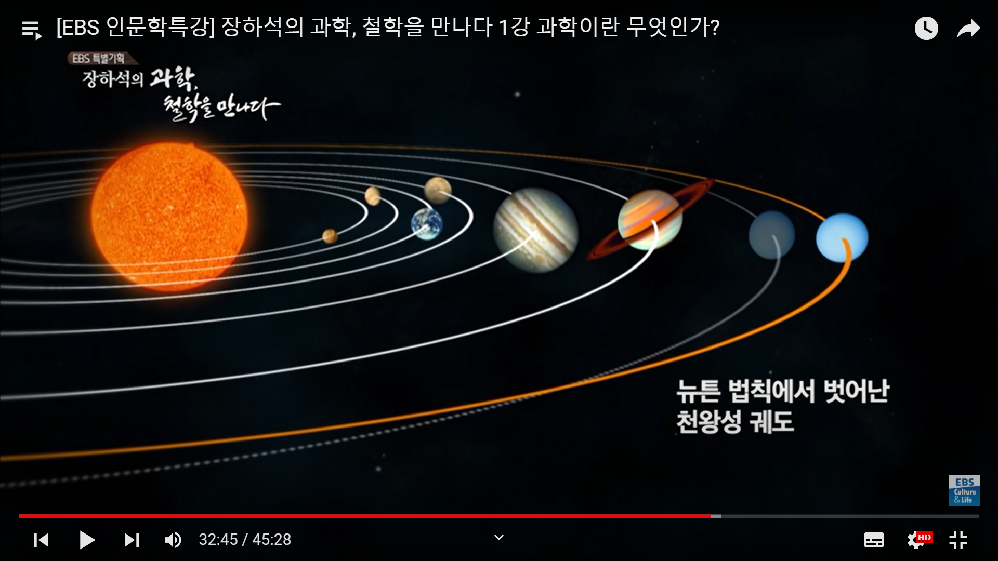

- 우리 뉴튼이 틀렸을 리가 없어!: 해왕성 가설 해왕성과 혜성의 충돌?

르베리에와 애덤스의 ‘해왕성 가설’: 다른 행성의 중력 때문에 천왕성이 궤도를 이탈한 것이다.

뉴튼의 역학을 기반으로 천왕성의 질량과 궤도 예측:

1846년 갈레: 어 진짜 해왕성이 있네? 르베리에와 애덤스의 해왕성 가설 입증 ->

**만약 과학자들이 뉴튼 이론을 포기했다면? 1) 해왕성 발견 X, 2) 위대한 뉴튼 이론 폐기**

**뉴튼 역학을 방어하는 과정, 임시방편의 가설이 과학의 발전을 이뤄냈다**

**“정상과학은 패러다임이 미리 만들어 놓은 비교적 경직된 상자에 자연을 처넣으려는 노력이다.”**

기본적 동의가 없는 것은 철학일 뿐이지 과학은 아니다. 비판적 논의를 포기함으로써 과학이 시작된다.

4. 과학혁명

과학의 진보형태

토마스 쿤의 정상과학: 기존의 패러다임을 받아들인 후 그 틀 안에서 연구하는 것

패러다임 1) 본보기가 될 수 있는 과학적 업적 2) 본보기를 따라하면서 형성되는 과학적 스타일

정상과학이 무한정 유지되지 못하고 과학혁명을 가져다준다. 정상과학을 추구하는 과학자들이 자신들의 패러다임을 유지하기 위해 노력하다가 패러다임이 붕괴되면 과학혁명이 일어난다.

1) 코페르니쿠스 혁명: 천동설 -> 지동설

2) 다윈의 진화론: 창조설 -> 진화론: 자연선택설

**과학의 혁명기에는 새로운 패러다임과 과거의 패러다임 간의 경쟁과 투쟁이 일어난다.**

**경쟁을 조절해주는 심판이 없는 상태다. 논증이나 검증이 아닌 설득을 통해 결판 낼 수밖에 없다.**

결국 증명이 아닌 설득의 문제이다.

**막스 플랑크: 과학은 장례식이 치뤄질 때마다 진보한다.**

혁명은 오리를 보다가 갑자기 토끼를 보는 것, 과학도 새로운 패러다임을 얻게 되면 기존의 것도 다르게 보인다. 모든 역사 속에서 영원히 유지될 수 없는 혁명은 없었다.

아인슈타인: 상대성 이론을 바탕으로 물체가 절대적인 기준으로 움직이거나 정지해 있는 것은 무의미하다고 주장

**5. 쿤이 말하는 과학 발전 과정**

**패러다임 없이 연구 -> 패러다임 정립 -> 정상과학 1 -> 변칙 사례 등장 -> 위기 -> 혁명(새로운 패러다임) -> 정상과학 2 -> 변칙 사례 -> 위기….**

6. 공약 불가능성

1) 패러다임과 함께 판단 기준이 바뀐다.

뉴튼 학파: 중력의 작동원리는 알바 아님. vs 데카르트 학파: 어떻게 진공에서 서로 끌어당기냐??

H2O: 수소가 왜 산소랑 붙어: 전자기력 때문에

탄소 원자가 붙는 이유: 19세기 후반 유기화학자들: 물리화학

2) 패러다임이 바뀌면 개념과 용어의 의미 자체가 바뀐다.

천동설 패러다임: 지구 주위를 도는 거는 모두 행성: 태양, 달도 행성

지동설 패러다임: 태양 주위를 도는 거는 행성, 근데 행성 주위를 도는 달은 위성

**개념이 바뀌는 서로 다른 패러다임에서 주장하는 것을 비교할 수 없다.**

3) 패러다임과 함께 관측되는 현상 자체가 바뀐다: 논란이 많다

관측의 이론적재성

Ex) 코페르니쿠스(16세기) 이전, 신성에 관한 관측 전혀 X, 신성은 기상현상으로 처리.

중국은 165년부터 관측 왜? 아리스토텔레스 이론 때문에, 하늘에 있는 것은 완벽하고 변함이 없다.

**인간이 알고 있는 것은 ‘있는 그대로의 자연’이 아니다. ‘관측된 자연’은 패러다임이 바뀌면 함께 바뀐다.**

6. 경쟁하는 패러다임 간의 선택

“이 패러다임의 선택이란 절대 논리와 실험만 가지고 딱 부러지게 결정할 수 없다.”

“패러다임 간의 경쟁은 증명으로 해결할 수 있는 싸움은 아니다.”

“적절한 공동체 내에서 서로 동의하는 것 이상의 기준이란 없다.”: 진리는 없다.

“죽을 때까지 새 패러다임에 저항하는 것도 과학의 규칙을 어기는 행위로 볼 수 없다.”

공약 불가능성 때문에 과학의 객관성, 중립성, 진실성이 없어지는 것이 아닌가?

**7. 토마스 쿤의 과학 혁명이 불안한 이유: 과학의 지식은 축적될 수 없는 것인가?**

과학은 진리에 접근할 수 없는 것인가?

**가장 중요한 과학 지식의 내용은 뚜렷한 방향 없이 발전한다.**

1) 천동설 시대의 우주론: 우주는 구형, 구형의 천장에 별들이 고정, 지구가 우주의 중심

2) 갈릴레오와 뉴튼 이후의 우주론: 우주의 공간에 한계란 없고 중심도 없다. 태양은 우주의 중심 X

3) 아인슈타인의 상대성 이론 이후의 우주론: 우주는 시간과 공간이 따로 존재하는 게 아니라, 융합된 4차원 세계인 시공이 닫혀 있는 구조이고, 빅뱅 이후 그 시공의 구조가 팽창하고 있다.

우주론이 어떤 방향으로 나아가고 있는가? 몰라.

도구적 진보: 진리에 다가설 수 없지만, 진보하는 것이다.

쿤의 결론들을 피할 수는 없나?

* 보편적인 과학 방법론을 고집
* 혁명을 겪으면서 유지되고 축적되는 것들을 찾는다.
* 이제 혁명은 다 끝났다고 주장한다.

**‘정상과학’은 특정한 패러다임을 받아들이고 그 틀 안에서 새로운 것을 밝혀내면서 발전하고, 그 과정에서 패러다임을 더 보편적으로 정밀하게 만들려고 하면 변칙 사례가 생긴다.**

진상을 밝히는 것은 ‘정상과학’ 내에서 가능, 특정한 패러다임을 받아들이고 그 틀안에서 옳고 그름을 판단

**8. 실재주의: 가능하면 최대한으로 실재에 대해 배워야 한다는 능동적인 이념**

능동적 실재주의: 가능한만큼 최대한 배우기.

**실재주의를 실현하기 위해서는 서로 상충하는 과학 이론 체계를 동시에 허용하고 유지해야 한다.**

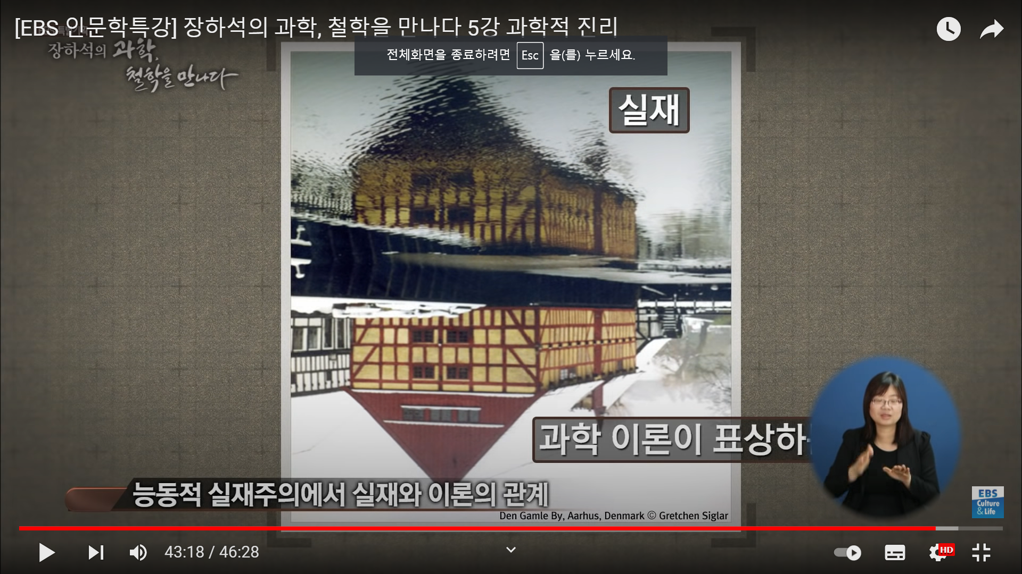는 이론

9. 과학의 통일: 산불을 끄기 위해서는 무엇이 필요할까?

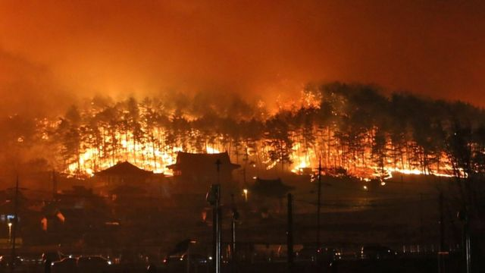

**물리학, 화학, 기상학, 사회학, 생물학 등 모든 과학이 합쳐져야 현실문제를 풀 수 있기 때문에 과학을 통일해야 한다. 각각의 학문은 세상의 일면만 이야기해줄 수 있다. 현실적인 문제를 해결하는 데에는 모든 과학이 한꺼번에 필요하다. 여러 분야의 과학이 필요에 따라서는 융합될 수 있게 준비되어 있어야 한다. 그래서 과학의 언어가 통일돼야 한다.**

10. 쿤과 포퍼의 정상과학 토론

쿤: 기존의 훌륭한 패러다임을 모방하는 과정에서 문제 푸는 솜씨도 배우게 된다.

포퍼: 토마스 쿤의 정상과학은 사람들의 상상력과 창의력을 저해하는 세뇌교육일 뿐이다.

**쿤의 반박:**

**1) 정상과학 자체가 창의적인 작업이다.**

**2) 혁명적인 창의성은 필요하면 생긴다.**

**정상과학에서는 함부로 패러다임의 틀을 깨지 않는다. 절망적으로 풀리지 않는 문제가**

**발생했을 때 틀은 깨진다.**

**정상과학의 패러다임이 위기에 몰렸을 때 문제를 해결하기 위해 창의성이 발휘된다.**

**인간의 창의성은 실제로 해결해야 할 문제가 있을 때 가장 잘 발휘된다.**

**- 과학혁명의 일으키는 사람의 유형**

**1) 아주 젊은 사람**

**2) 과학의 분야를 옮긴 사람.**

**Ex) 크릭의 dna 발견.**

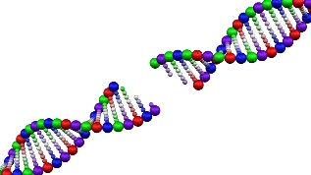

**다른 경험과 사고방식을 바탕으로 혁명적인 아이디어가 나온다.**

11. 다원주의

과학에서의 다원주의: 과학의 지식체계는 가능하면 한 분야 내에서도 여러 가지를 발달시키고 유지하는 것이 좋다.

**정상과학 상태에서 패러다임이 하나만 존재해야 한다고 주장**

**정상적인 과학에서 두 개의 패러다임이 양립할 수 없다.**

**경쟁 패러다임이 없어야 과학자들이 연구에 집중할 수 있다. -> 이거 토론주제로 좋을 듯.**

12. 다원주의적 과학의 이득

- 관용의 이득

1) 예측 불허에 대한 보험

쿤: 한 가지 가능성을 추구하고 막다른 골목에 다다르면 그 때 다른 가능성을 고려하자!

2) 지적 분업

공약 불가능성: 패러다임마다 문제를 해결할 수 있는 능력이 다르다.

3) 한 가지 목적도 여러 가지로 다르게 달성할 수 있다.

Ex) 엘리베이터 거울 비유

4) 여러 가지 목적을 달성

과학을 연구하는 목적은 여러 가지이고 그 목적에 적합한 다양한 방법도 함께 공존해야 한다.

- 상호작용의 이득

1) 융합

과학에서도 다른 영역 간의 교류가 필요하다.

Ex) 네비게이션: GPS, 지구 주변의 위성에서 원자 시계

뉴튼 역학 + 양자 역학 + 특수상대성이론 + 일반상대성이론

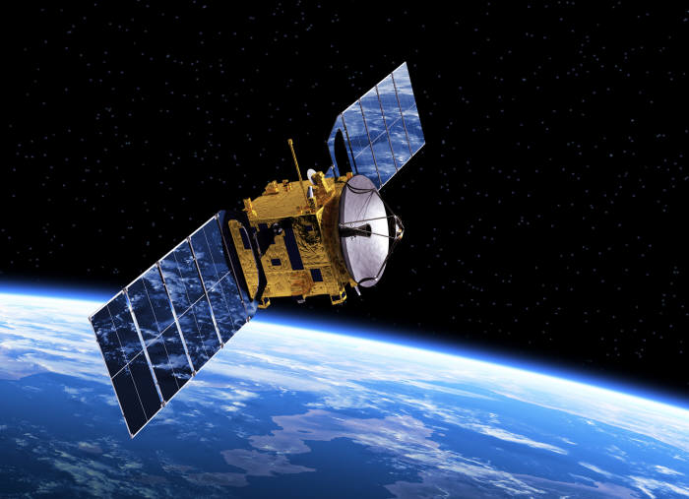

특히 공학에 필요하다.

2) 채택

여러 체계의 다양한 업적을 공유할 수 있다.

3) 경쟁

서로 다른 지식 체계들이 경쟁,

경쟁을 통해 긴장감을 유지할 수 있다.

경쟁하는 패러다임의 비판을 통해 이론을 보완하고 강화할 수 있다.

토마스 쿤이 주장한 패러다임의 이점과 칼 포퍼가 주장한 비판정신의 이점을 모두 살릴 수 있다.